Отчёт по лабораторной работе №4

Создание и процесс обработки программ на языке ассемблера NASM

Югай Александр Витальевич

Содержание

# 1 Цель работы

Освоение процедуры компиляции и сборки программ, написанных на ассемблере NASM.

# 2 Задание

Написать программу на Ассемблере с выводом “Hello World!” и своего ФИО

# 3 Выполнение лабораторной работы

## 3.1 Программа Hello World!

Создайте каталог для работы с программами на языке ассемблера NASM

Создание каталога

Создание каталога

Перейдите в созданный каталог

Переходим в созданный каталог

Переходим в созданный каталог

Создайте текстовый файл с именем hello.asm

Создание текстового файла

Создание текстового файла

Откройте этот файл с помощью любого текстового редактора, например, gedit

и введите в него следующий текст:

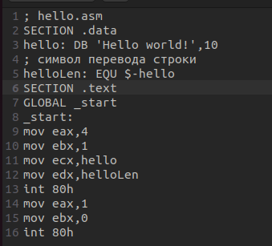

Открываем файл с помощью gedit и вводим программу

## 3.2 Транслятор NASM

Преобразуем текстовый файл в объектный код

Используем команду nasm

Используем команду nasm

Проверяем правильность выполнения команды

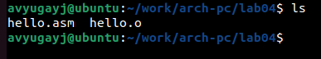

Используем команду ls

## 3.3 Расширенный синтаксис командной строки NASM

Компилируем исходный файл

Преобразуем файл hello.asm в obj.o

Преобразуем файл hello.asm в obj.o

Проверяем правильность выполнения команды

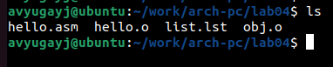

Используем команду ls

## 3.4 Компоновщик LD

Передаем объектный файл на обработку компоновщику

Используем команду ld

Используем команду ld

Проверяем создался ли исполняемый файл

Используем команду ls

Используем команду ls

Передаем объектный файл obj.o на обработку компоновщику

Используем команду ld для создания файла main

Используем команду ld для создания файла main

Проверяем правильно выполнения команды

Используем команду ls

Используем команду ls

## 3.5 Запуск исполняемого файла

Запускаем выполняемый файл

Используем команду ./hello

Используем команду ./hello

## 3.6 Задание для самостоятельной работы

Копируем файл hello.asm

Используем команду cp

Используем команду cp

Открываем файл и меняем Hello World на свое имя и фамилию

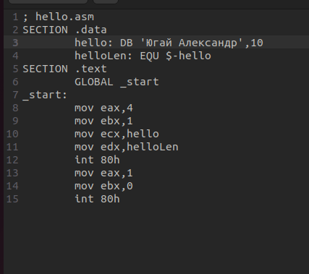

Используем gedit и редактируем

Прописываем те же команды, что и с первой программой

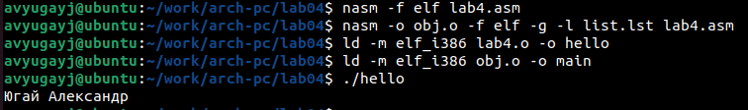

Используем команды для работы файла и запускаем программу

Копируем файлы в локальный репозиторий

Копируем файлы в каталог lab04

Копируем файлы в каталог lab04

Переходим в каталог лабораторных работ и загружаем файлы на github

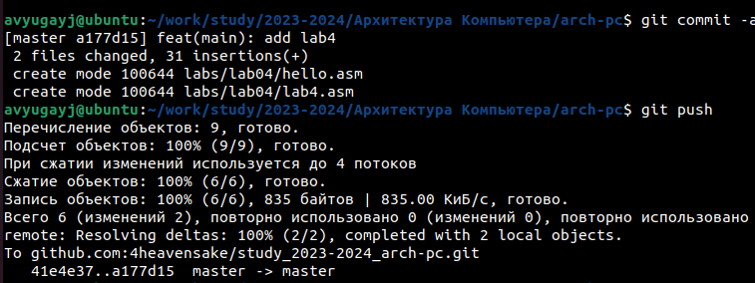

Загружаем файлы

# 4 Выводы

Мы освоили процедуры компиляции и сборки программ, написанных на ассемблере NASM